TEHNIČKA DOKUMENTACIJA

Projektni zadatak:

CONNECT – 4

# AUTOR : NIKO KIRINČIĆ, 4.5

# MENTOR : prof. goran bonetA

SADRŽAJ:

**1. UVOD.................................................................................................................................3**

1.1 Autor.......................................................................................................................................

1.2 Kako sam došao na ideju o projektu?.....................................................................................

1.3 Cilj igre ...................................................................................................................................

**2. DETALJAN OPIS RADA...................................................................................................4**

2.1 Programski jezik, library, moduli...........................................................................................4

2.2 Tijek rada..............................................................................................................................4

2.3 Board....................................................................................................................................4

2.3.1 Stvaranje boarda.....................................................................................................

2.3.2 Ispisivanje boarda u IDLE-u....................................................................................

2.4 Programsko sučelje..............................................................................................................5

2.4.1 Dimenzije................................................................................................................

2.4.2 Nastanak screena te crtanje sučelja.......................................................................

2.5 Izgled arraya u IDLE.............................................................................................................6

2.6 Novčići..................................................................................................................................7

2.6.1 Kako bacamo novčiće? ..........................................................................................

2.6.2 Gdje bacamo novčiće? ...........................................................................................

2.6.3 Crtanje novčića.......................................................................................................

2.7 Potez.....................................................................................................................................8

2.7.1 Izmijenjivanje poteza...............................................................................................

2.8 While not game over.............................................................................................................8

2.8.1 Pygame_init()..........................................................................................................

2.9 Pobjeda............................................................................................................................8-10

2.9.1 Uvjet pobjede..........................................................................................................

2.9.2 Pobjedničko postolje...............................................................................................

2.9.3 Pobjednički natpis...................................................................................................

1. UVOD

* 1. AUTOR

Moje ime je Niko Kirinčić, pohađam 4.5 razred Gimnazije Andrije Mohorovičića u Rijeci te sam jedini autor ovog projekta/igrice. Kao učenik prirodoslovno-matematičkog smjera veliki dio našeg vremena provedenog u školi opadalo je na sate informatike. Na njima smo naučili osnove programiranja, sve do današnjeg dana kada smo u stanju raditi vlastite projekte u programskom sučelju.

* 1. KAKO SAM DOŠAO NA IDEJU O PROJEKTU?

Pri razmišljanju za temu igrice, kroz glavu su mi prolazile mnoge ideje, no odlučio sam se za „klasik“, igricu koja je poznata široj publici te koja nas vraća u prošlost. Smatram da bi velikoj većini ljudi bilo zanimljivo vraititi se u djetinjstvo tako da preko ekrana vlastith uređaja igraju omlijenu društvenu igru.

* 1. CILJ IGRE

„Važno je sudjelovati, no ne i pobjediti.“

U ovom slučaju se ne bih složio. U mojoj igrici dolazi do obračuna dvoje igrača u 1vs1 okružju smještenom u „Connect 4“ 6X7 sučelju. Pobjednik je onaj koji prvi skupi 4 novčića poredanih u bilo kojem smjeru. Potezi se izmjenjuju te svaki igrač baca novčiće u svojoj boji (crvena ili plava). Pobjednik odnosi slavu kroz poruku koja se pojavljuje na kraju igre.

2. DETALJAN OPIS RADA

2.1 Programski jezik, library, moduli

Program je napravljen u programskom jeziku Python, u modulu Pygame. Uz to koristio sam modul Math za jednostavnije matematičke funkcije, library Numpy za lakše baratanje arrayeima i sl. te modul Sys radi stila (font itd.)

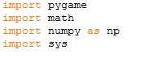

2.2 Tijek rada

Tijekom 4 godine dobro sam se upoznao s Pythonom kao programskim jezikom te što se tiče osnovnih funkcija programa, nije bilo problema. Modul pygame ima svoje naredbe kojima se stvara programsko sučelje, screen, display i slično. To je u počecima stvaralo male „probleme“ sve dok se nisam naučio te je od tada rad tekao glatko. Sam projekt trajao je otprilike mjesec dana zajedno sa svim potrebnim installovima, kodom, screencastom...

2.3 Board

2.3.1 Stvaranje boarda

Pomoću library Numpy stvaramo array koji će nam služiti kao board na kojem će se odvijati igra. Array je ispunjen nulama, no kasnije kako igra odmiče nule će se zamijeniti jedinicama i dvojkama.

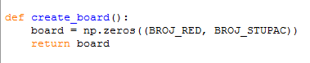

2.3.2 Ispisivanje boarda u IDLE-u

Jednostavno nakon svakog poteza u IDLE se ispisuje array sa nulama, jedinicama i dvojkama ovisno gdje se nalaze novčići.



- Numpyevu značajku flip koristim kako bi okrenuo poredak cijelog arraya kod ispisa u IDLE kako bi stanje na ploči bilo jednako onome u tekstualnom obliku tj. onome koji je ispisan pomoću brojki

2.4 Programsko sučelje

2.4.1 Dimenzije

Igra je smještena u „tablicu“ dimenzija 6 redova i 7 stupaca. Napravljena je tako da u velikom plavom pravokutniku imamo 42 crne rupe gdje upadaju novčići.

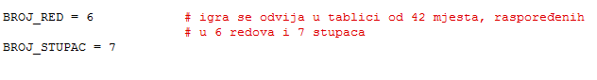

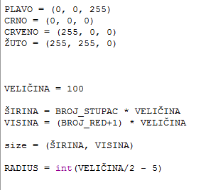

- ovime je zadan kasniji izgled screena, veličina polja, radijus novčića te njihova boja

2.4.2 Nastanak screena te crtanje sučelja

Funkcijom crtaj_board() nastaje sučelje u screenu koji smo definirali korak prije.



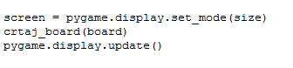

- ovime nastaje sučelje koje je prikazano na slici ispod, na samom početku igre kad je board potpuno prazan

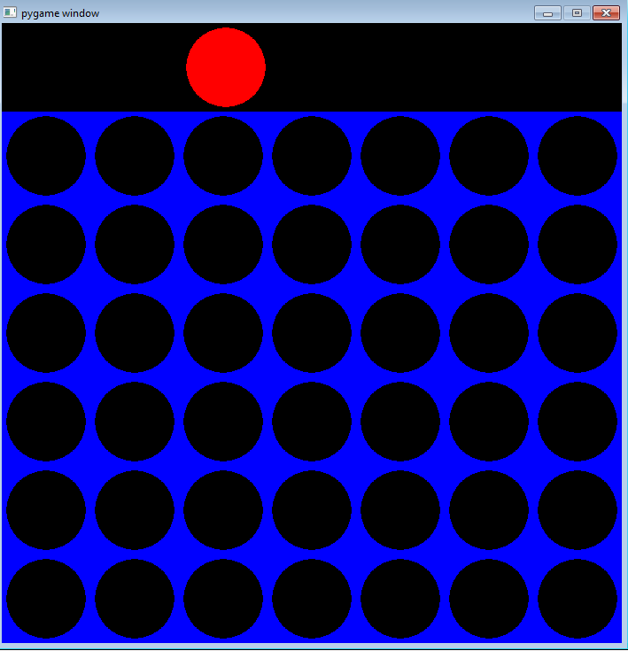

2.5 Izgled array-a u IDLE

Osnova ovog programa je array koji se izmjenjuje u IDLE-u s obzirom gdje bacamo novčiće na screenu. Dakle, cijela igra je zasnovana na tome kada se u toj „tablici“ poredaju 4 broja iste vrijednosti te je zatim igra gotova.

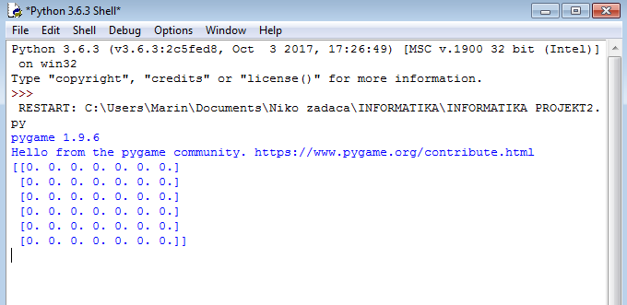

- izgled na početku igre, nakon svakog poteza ispisuje se novo stanje na ploči

2.6 Novčići

2.6.1 Kako bacamo novčiće?

Novčići su radijusa 45 kako bi stali na zadana mjesta u boardu. U prvom redu pomicanjem miša novčić prati kursor. To je određeno naredbom pygame.MOUSEMOTION(). Novčić je one boje čiji je potez na redu. Naredbom pygame.MOUSEBUTTONDOWN() određeno je da novčići pada.

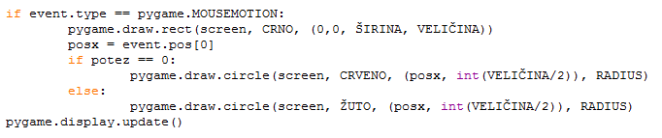

2.6.2 Gdje bacamo novčiće?

Dakle, ovime smo odredili da novčić postoji, da se kreće i da klikom na miš novčić ulazi u board. No, pitanje je gdje će novčić upasti. To je rješeno tako da ovisno o stupcu u kojem je miš kliknut funkcija dobra_pozicija() i slj_otvoren_red() nalaze prvi prazni red te ga tamo polažu🡪 postavljanje_novčića(). Veoma je važno odrediti točni stupac koji smo kliknuli što sam dobio pomoću math modula točnije math.floor() koji vraća najmanji cijeli broj između pozicija našeg kursora i širine stupca.

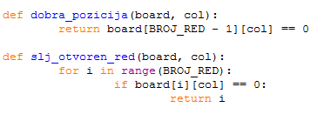

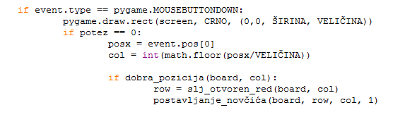

2.6.3 Crtanje novčića

Kada smo odredili gdje i kako bacamo novčiće, zadnje šta je ostalo je nacrtati taj potez na odgovarajuće mjesto u boardu. Ovisno čiji je potez crta se novčić njegove boje što je također definirano u funkciji crtaj_board().

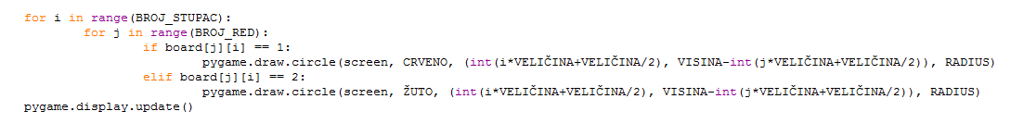

2.7 Potezi

2.7.1 Izmijenjivanje poteza

Nakon svakog odrađenog poteza tj, bacanja svojeg novčića na redu je protivnik. Kao što sam rekao to je bitno jer ovisno o potezu mijenja se boja novčića kojeg jedan od igrača baca. Pravilno izmijenjivanje osigurano je ovom jednostavnom petljom.



2.8 While not game over

2.8.1 Pygame_init()

Ovime pokrećemo sve module tj. cijeli program kreće s radom. Odvija se dok je Game Over = False, što znači da bacanje novčića, izmijenjivanje poteza traje dok netko ne poreda 4 novčića iste boje.

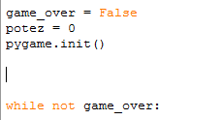

- u ovoj velikoj while petlji odvija se sve što sam gore već prošao; dakle dolazi do izmjene poteza, ovisno o potezu i njihovom odabiru crtaju se novčići, printa se array i tako u krug sve do pobjedničkog poteza

2.9 Pobjeda

2.9.1 Uvjet pobjede

Kao što sam prije napomenuo pobjednik je onaj igrač koji prvi skupi četiri novčića svoje boje u redu, stupcu ili dijagonali. Pomoću „tablice“ igra jednostavno provjerava nakon svakog poteza pozicije novčića te ukoliko netko odigra pobjednički potez igra se zaustavlja te proglašava pobjednika.

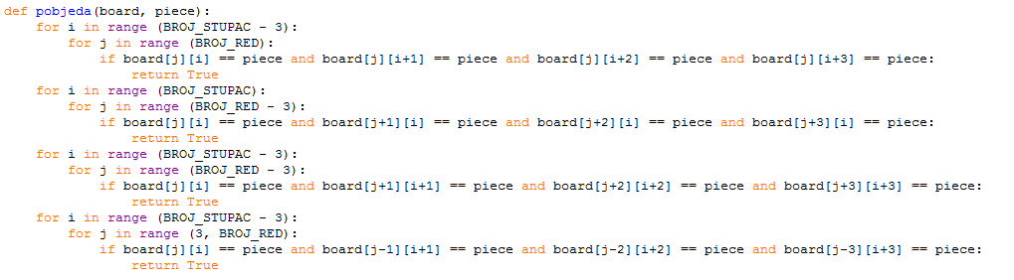

- u prvom redu provjeravamo horizontalnu pobjedu, u drugom vertikalni poredak novčića, a u zadnje dvije petlje provjeravamo dijagonalne pozicije

2.9.2 Pobjedničko postolje

Ovo je izgled pobjedničkog poteza na screenu i u IDLE-u. Na screenu vidimo 4 crvena novčića poredana u dijagonali, a u IDLE-u su na tom mjestu stavljeni brojevi 1 koji prikazuju trag novčića.

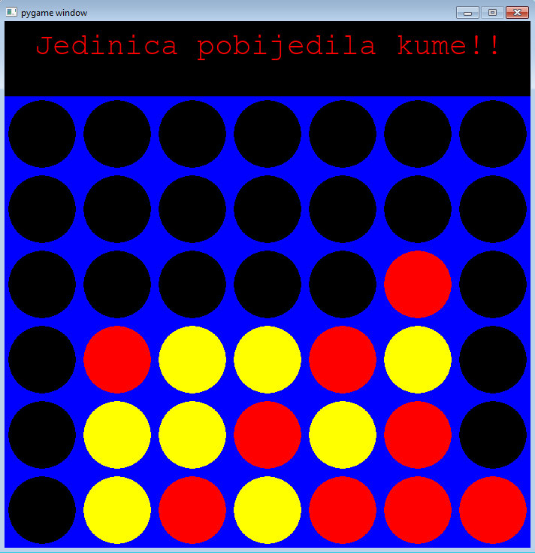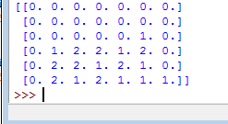

2.9.3 Pobjednički natpis

Svaki pobjednik zaslužuje prigodnu čestitku pa sam ju ja i osigurao u ovom programu. Dakle, ukoliko netko pobjedi screen se smrzava te dolazi natpis preko ekrana koji čestita pobjedniku te gubitnika suočava sa surovom realnošću.

